**《软件体系结构与设计模式》**

**作业报告**

**作业名称：作业2建造者模式分析与应用**

**授课教师： 毛斐巧**

**报告人： 张欣杰 学号： 2020151091 班级： 软工02**

**报告提交时间： 2023/05/31**

**成 绩：**

**1.作业内容与要求**：

计算机组装工厂可以将CPU、内存、硬盘、主机、显示器等硬件设备组装在一起，构成一台完整的计算机，且构成的计算机可以是笔记本，也可以是台式机，还可以是不提供显示器的服务器主机。对于用户而言，无须关心计算机的组成设备和组装过程，工厂返回给用户的是完整的计算机对象。简述你所理解的建造者模式，并使用建造者模式实现计算机组装过程，要求绘制类图并给出代码框架。

**2.解答报告正文**

建造者模式：使用多个简单的对象一步一步构建成一个复杂的对象。这种类型的设计模式属于创建型模式，它提供了一种创建对象的最佳方式。

在建造者模式中，通常有以下几个核心角色：

Builder（建造者）：定义了创建产品的各个部件的接口，并提供具体的构建方法。它通常包含一个用于返回构建结果的方法。

ConcreteBuilder（具体建造者）：实现了Builder接口，具体实现产品的各个部件的构建方法，并返回最终构建的产品。

Product（产品）：表示被构建的复杂对象。它包含多个部件，并提供方法访问和操作部件。

Director（指挥者）：负责调用建造者的方法来构建产品。它定义了构建的顺序和流程，封装了构建产品的细节。

类图：

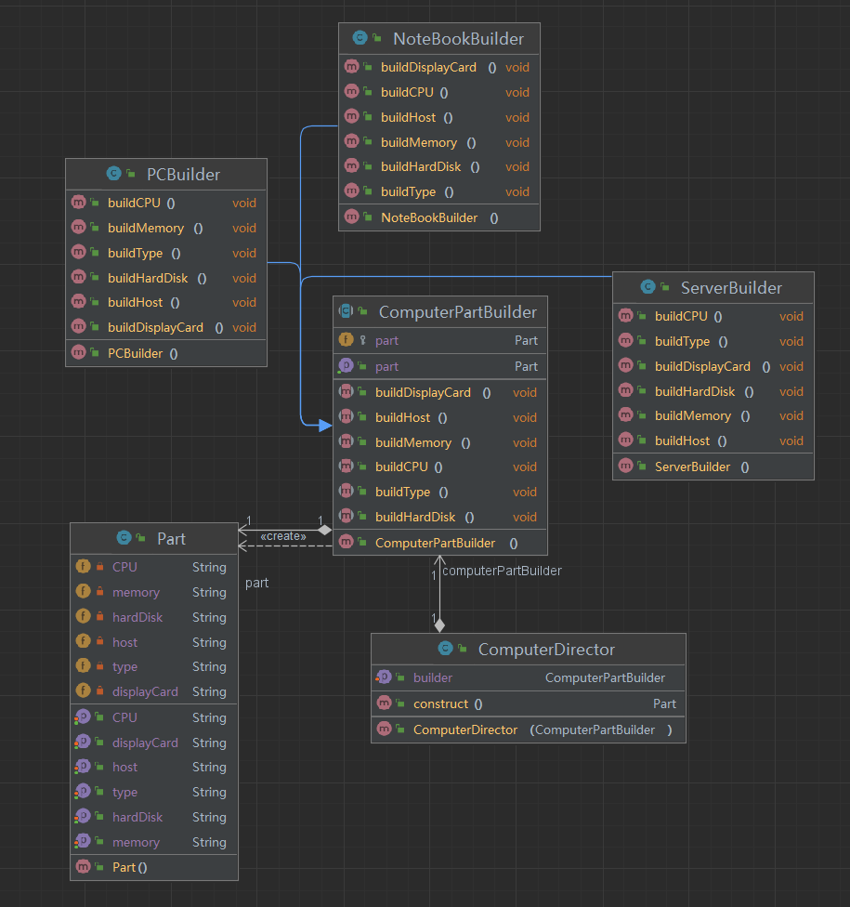

**抽象建造者类**

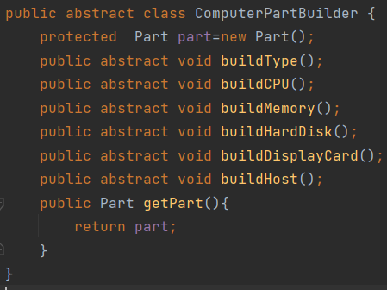

**具体建造者类**

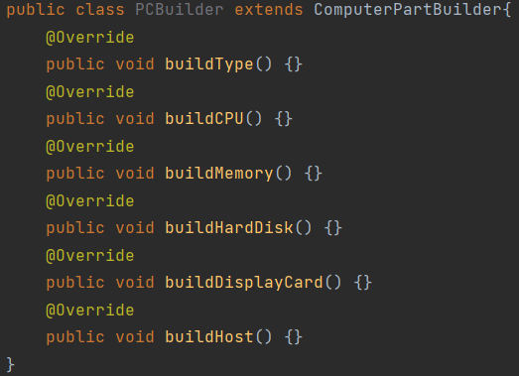

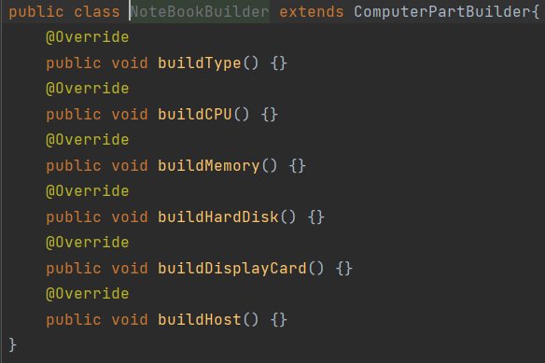

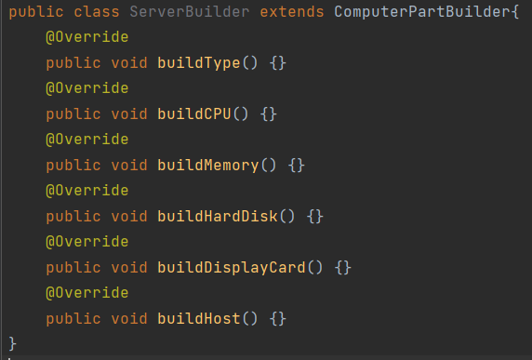

**产品类**

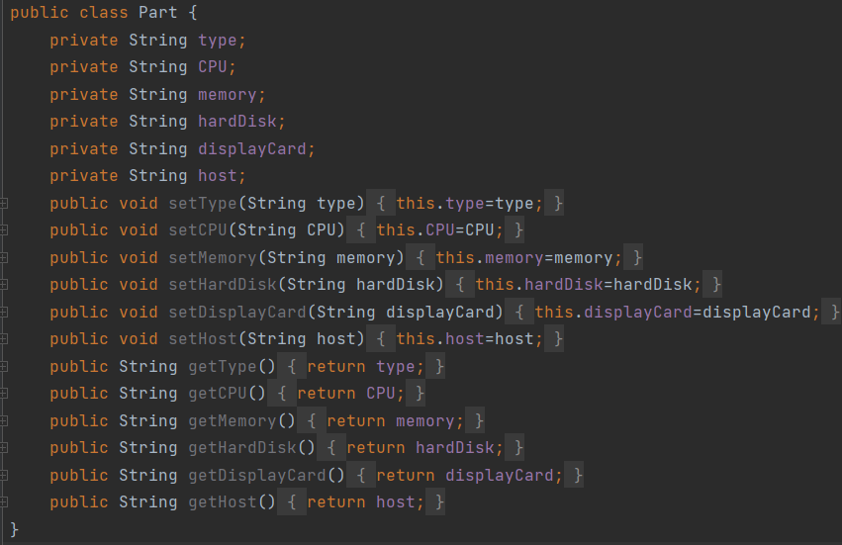

**指挥者类**

